1.打开网址https://pubs.acs.org
2.点击页面右上方Find my institution
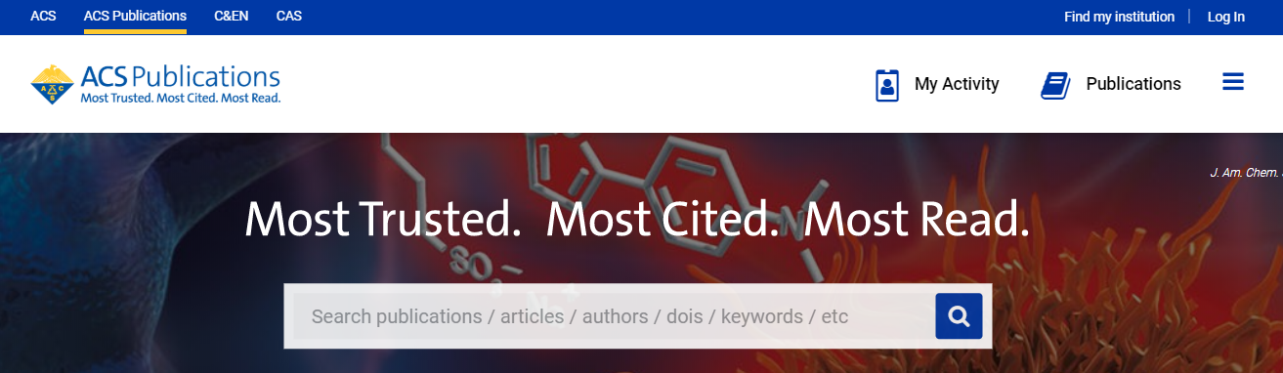
3.在弹出页面的输入框中输入Shanghai University of Engineering Science
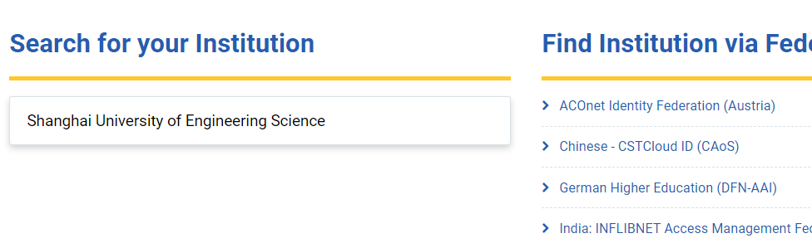
4.弹出我校统一身份认证服务平台，输入账号和密码登录。
5.数据库页面右上角出现SHANGHAI UNIV OF ENG SCI字样，表示登陆成功，即可正常使用。
注：若一开始未使用Find my institution登录，也可在所需的文章页面上点击Access Through Your Institution按钮，这样就跳到第3步，后续操作同上。
